# Ministerul Educaţiei Tineretului şi Sportului al Republicii Moldova

**Universitatea Tehnică a Moldovei**

REFERAT

Lucrarea de Laborator nr. 6

**Tema:** *Determinarea coeficientului de frecare interioară şi a parcursului liber al moleculelor unui gaz*

A efectuat Studentul grupei TI 206

Bortă Ion

*semnătura nume, prenume*

|  |  |  |  |
| --- | --- | --- | --- |
| **A verificat** |  |  | l.u., Dr. Ciobanu Marina |
| *nota* | data | *semnătura* | *nume, prenume profesor* |

**Chisinău 2021**

# Scopul lucrări: studierea fenomenului frecării interioare în gaze şi determinarea coeficientului de frecare interioară a aerului şi a parcursului liber mediu al moleculelor.

## Aparate şi accesorii: retortă din sticlă, un vas gradat, manometru, un tub capilar, cronometru, barometru, termometru.

1. Schema instalaţiei

|  |  |
| --- | --- |
|  | Unde :  1- fixator  2 - robinet  AB - capilar  C - retorta  D – vas gradat |

1. 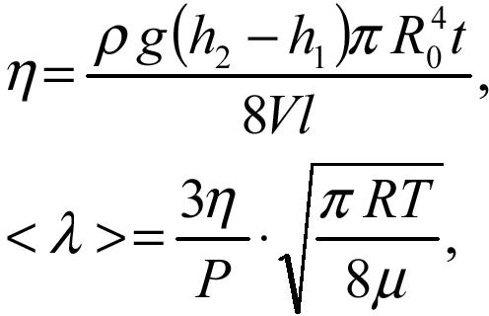Formula de calcul:

unde :

η-coeficientul de frecare interioară (kg/ms);

ρ-densitatea apei (kg/m³);

g-acceleraţia gravitațională (m/s²);

h1,h2-înălţimile coloanei de apă în manometru (m);

R0-raza capilarului (m);

t- timpul (s);

V-volumul aerului care a trecut prin capilar în timpul „t” .În SI: m3 ;

l-lungimea capilarului (m);

λ-parcursul liber al moleculelor de aer (m);

P-presiunea atmosferică (Pa);

R- constanta universală a gazelor (J/kg*mol);

T-temperatura absolută a aerului (K);

M- masa molară a aerului (kg*mol);

Bortă Ion TI-206

1. **Tabela măsurărilor şi determinărilor _**

*data / semnătura profesorului*

Înălţimea coloanei de lichid în manometru, volumul şi timpul pentru fiecare caz se măsoară o singură dată, deaceea eroarea măsurărilor se consider egală cu eroarea aparatului de măsură respectiv.

|  |  |  |  |  |  |  |  |  |  |
| --- | --- | --- | --- | --- | --- | --- | --- | --- | --- |
| nr. | *h2-h1* | *V* | *t* | η | ∆η | λ | ∆λ | εη | ελ |
| exp. | 10-3 m | 10-6 m3 | s | 10-5 kg/ms | 10-5 kg/ms | 10-8m | 10-8m | % | % |
| 1 | 38 | 300 | 137 | 1.59 | 0,097 | 8.78 | 0,63 | 6,1 | 7,2 |
| 2 | 33 | 300 | 149 | 1.50 | 0,091 | 8.29 | 0,58 | 6,06 | 7,02 |
| 3 | 27 | 300 | 200 | 1.65 | 0,1 | 9.11 | 0,64 | 6,06 | 7,04 |

## D =1,02 ±0,01 mm ∆D = 0,005*10-3 m

*l* =283,0 ± 0,5 mm ∆*l* = 0,5*10-3 m

## T = 294,15 K ∆T = 0,005 K

g = 9,80665m/s² ∆g = 0,000005 m/s²

ρ = 998,02 kg/m³ ∆ρ = 0,005 kg/m³

R = 8,31 J/kg*mol ∆R = 0,005 J/kg*mol

µ = 29 * 10-3 kg*mol ∆ µ =0,0005 kg*mol

π = 3,14 ∆ π =0,005

P = 99058,5 Pa ∆ P = 133,3 Pa

∆V =0,5*10-6 m3

∆(h1 – h2 )=0,0005 m

1. **Exemplul de calcul**

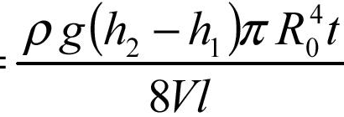

η = = = $\frac{998.02kg/m³*9.80665m/s²*38*{10}^{-3}m*3,14*{\left(0.51*{10}^{-3}\right)}^{4}m*137s}{8*300*{10}^{-6}m^{3}*283*{10}^{-3}m}=0.000015944≈1.59*{10}^{-5}$ kg/ms

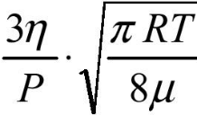

λ = =

= $\frac{3*1.59kg/ms*10^-5}{99058.5Pa}*\sqrt{\frac{3.14*8.31J/(kg*mol)*294.15K}{8*29*{10}^{-3}kg*mol}}=8.75855×{10}^{-8}≈8.75×{10}^{-8}m$

Bortă Ion TI-206

# Calculul erorilor:

Eroarea absolută şi relativă a mărimilor **η** şi **λ** se calculează numai pentru un caz din cele trei, indicat de profesor.

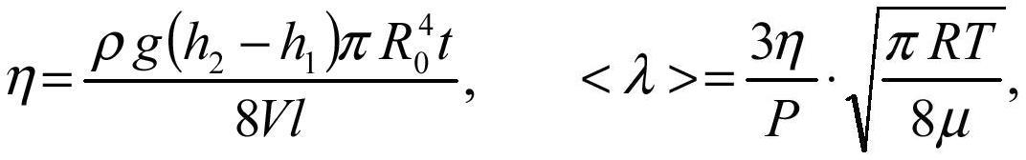

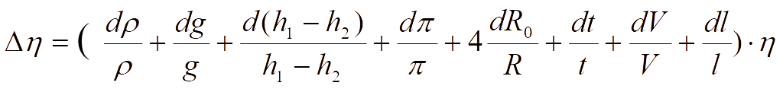

$∆η =\left( \frac{0,005kg/m³}{998,02kg/m³}+\frac{0,000005m/s²}{9,80665m/s²}+\frac{0,0005m}{38*{10}^{-3}m}+\frac{0,005}{3,14}+4*\frac{0,005*{10}^{-3}m}{0,51*{10}^{-3}m}+\frac{0,5s}{137s}+\frac{0,5*{10}^{-6}m^{3}}{300*{10}^{-6}m^{3}}\frac{0,5*{10}^{-3}m}{283*{10}^{-3}m} \right)*1.59*{10}^{-5}kg/ms=$ 0.061*1.59*10-5=0.097*10-5 kg/ms

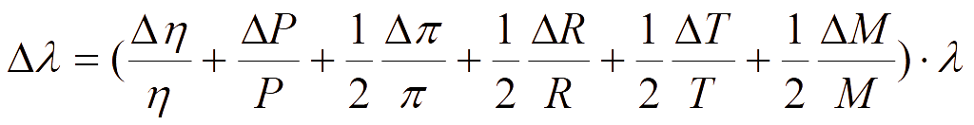

1. Rezultatul final

η =(1,58±0,09)*10-5 kg/ms ε =6,07%

λ =(8,69±0,06)*10-8m ε =7,08%

## Concluzii

## În cadrul acestei acestei lucrări de laborator am studiat fenomenul frecării interioare în gaze, în cazul nostru în aer. Am determinat coeficientul de frecare interioară și parcursul liber al moleculelor de aer. În urma rezultatelor obținute unde avem ε η =6,07% și

ε λ =7,08% pot spune că calculele au fost efectuate corect întrucât eroarea nu este prea mare. Dar totuși consider că datele ar fi trebuit luate cu o precizie mai bună pentru a obține o eroare cât mai mică, pentru a ști că la capetele capilarului s-a menținut o diferenţă de presiuni mică .

Bortă Ion TI-206

Bortă Ion TI-206

